**米国【Tsubamesanjo POPUP in Brooklyn】　参加企業募集**

■米国NY Brooklyn DUMBOにて**【Tsubamesanjo POPUP in Brooklyn】**を開催する運びとなりました。　現地に渡航しトレンドやカルチャーに触れながらテストマーケティングを行います。

■燕三条及び、米国に精通したコーディネータが本事業を協力サポートいたします。

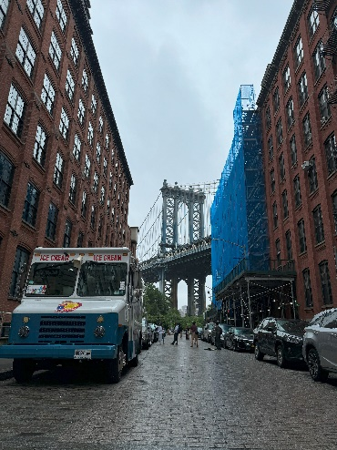**コーディネータ　Miｔsuo Ishikawa　（米国在住）**

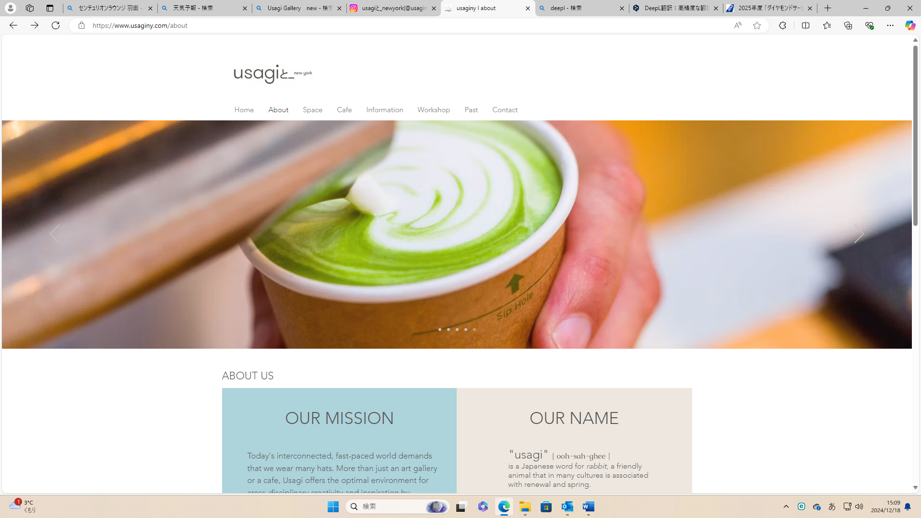

■会　場**：** **usagi new York**

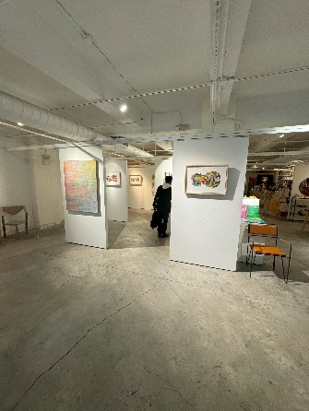**（163 Plymouth St, Brooklyn, NY 11201）**

Usagiは、単なるアートギャラリーやカフェではなく、

ダイニング、アート、リテールを融合させることで、

分野を超えた創造性とインスピレーションのための

最適な環境を提供しております。

[usaginy l about](https://www.usaginy.com/)

【募集企業数】**4社程度**（調理器具、キッチン周りのグッズ、雑貨など）

※現地渡航できる企業さまを優先する場合がございます。

|  |  |
| --- | --- |
| 2025/5/9（金） | 募集〆切（企業情報、商品画像データ、商品情報シート提出） |
| 6/16（月） | 企業の決定通知（「usagiと_newyork」による選定を行います） |
| 6月末 | 参加料のお支払い期限 |
| 7月末までに必着 | **商品発送(各企業で対応)** |
| **8/8（金）～10(日)** | **Tsubamesanjo POPUP in Bｒooklyn** |

1. **対象企業・商品の要件**

(1)三条市・燕市に事業所を有する企業、または三条商工会議所・燕商工会議所の会員企業であること。

(2)燕三条の生産加工技術を使った商品であること。

(3)商品は、工業所有権法の権利等を侵害していないこと。商品メーカー、ブランドまたは商品そのものが、

商標登録されていることが望ましい。

(4)製品本体・パッケージ・包装箱に外国の原産国名または原産地名が表示されていないものであること。

**2.　参加料 (展示即売会のご参加が決定した場合にご請求させていただきます)**

**55,000円（税込）**　※お振込みにかかる手数料は、各社にてご負担願います。

**3.　支援内容**

(1)催事場所の使用料（1社1/2テーブル（1×１ｍ程度））

(2)ブース什器・電源使用料

(3)イベントに係るプロモーション・宣伝費用

※日本⇔米国への製品輸送費は含まれません（出展企業側でのご負担をお願いいたします。）

※発送先をご提示いたしますので各社で発送をお願いします。

**4.　 展示即売会・ワークショップ参加企業について**

(1)商品情報シートをご提出いただき、usagi NY・コーディネータが出展企業を選定いたします。

(2)ワークショップについては下記を遵守ください。

・既定のスペースの範囲内で行ってください（1×１ｍ程度）

**米国【Tsubamesanjo POPUP in Bｒooklyn】** 申込書

|  |  |  |  |
| --- | --- | --- | --- |
| 会 社 名 |  | 住　　所 |  |
| 担当者名  （役職） | （　　　　　　　　） | Tel / Fax | / |
| e-mail |  | 自社URL |  |
| **現地へ渡航する**　　　はい□　　いいえ□ | | | |

商品情報シート

|  |  |  |  |
| --- | --- | --- | --- |
| 製品名  優先順位【００１】  ※複数出品の場合 |  | 販売価格（＄/税抜） | ＄ |
|  | |
| サイズ　L×W×H（mm） |  | 重量(g) | g |
| 材　質 | 例）本体：ステンレス、取手：フェノール樹脂  ※PFOAという環境負荷物質が含まれているPTFE(テフロン)を使用していない事 | | |
| 商品写真  ※白バックの画像をご提供ください（可能であれば） |  | | |
| 商品の概要 |  | | |
| リンク希望URL  (Youtube、PRサイト等) |  | | |
| 製造場所 | □燕市・三条市内　　□その他（　　　　　　　　　　　　　　　　　　　　　　　　　　　　　　　　　　　　　　　　） | | |
| 知的財産の有無 | □無　　　　　□有（□出願中　□取得済　種類：　　　　　　　　　　　　　　　　　　　　　　　　　　　　）　　権利範囲　□日本　□海外（国名：　　　　　　　　　　　　） | | |
| 他の受賞等 | □無　　　　　□有（名称：　　　　　　　　　　　　　　　　　　　　　　　　　　　　　　　　　　　　　　　　　　　　） | | |
| 現地渡航について | □渡航する　□渡航しない | | |

※アイテムが複数の場合は適宜シートをコピーしてください

お申込み・お問合せ

**5月9日(金）16：00まで**

お問合せ：燕三条地場産業振興センター

燕三条ブランド推進部 海外展開支援課 （担当：関川、入澤）

TEL.0256-32-5806　　Email：[global@tsjiba.or.jp](mailto:global@tsjiba.or.jp)

**推奨**：申込書QRコード